

**INGENIERIA EN MECATRONICA**

**Asignatura: SISTEMAS EMBEBIDOS**

**Maestro: Carlos Enrique Moran Garabito**

**Alumno: Mario Alcalá Villagómez 8A**

**Matricula: 17310857**

**Periodo: Enero - Abril 20**

**Lugar:** [Universidad Politécnica de la Zona Metropolitana de Guadalajara](https://upzmg.edu.jalisco.gob.mx/lugar/13061)

Carretera Tlajomulco-Santa Fe, km 3.5 #595, Colonia: Lomas de Tejeda, CP: 45670   
Municipio: Tlajomulco de Zúñiga

**SELECCIÓN DE SISTEMAS EMBEBIDOS**

La implementación de sistemas embebidos se ha convertido en algo muy común de nuestros días, encontrándose estos dispositivos desde las fábricas automatizadas hasta en el hogar. El funcionamiento de estos sistemas embebidos es predeterminado y dependerá de la funcionalidad para la cual se van a emplear, es muy necesario tener un sistema operativo que controle el dispositivo. El desarrollo de sistemas operativos para controlar estos sistemas embebidos, son cada vez más complejos teniendo nuevos retos con el auge de nuevas plataformas de hardware y nuevos requisitos de sistema. Dos de los enfoques más empleados para el desarrollo de kernels de sistema son el monolítico y el microkernel. El enfoque basado en microkernel tiene un enfoque minimalista y es una mejor alternativa para el desarrollo de sistemas embebidos.

Pensamiento

«Hay dos formas de escribir programas sin errores;

sólo la tercera funciona»

Alan J. Perlis

Pensamiento

«Hay dos formas de escribir programas sin errores;

sólo la tercera funciona»

Alan J. Perlis

Pensamiento

«Hay dos formas de escribir programas sin errores;

sólo la tercera funciona»

Alan J. Perlis

**Introducción:**

Ante el interés de la industria y para seguir contando con el recurso Humanware en materia de sistemas embebidos, y en este incremento tan importante que desempeñan los dispositivos electrónicos en la modernización de procesos y en la fabricación de productos innovadores.

Se considera que en la formación tecnológica es fundamental la vinculación entre la industria y el sector educativo. Mas razones, para mantener actualizados los contenidos, sobre todo en un sector con tantos avances técnicos; para contar con la experiencia de especialistas para el proceso de enseñanza, y para poder realizar las prácticas profesionales en equipos y laboratorios similares a la industria de alta tecnología.

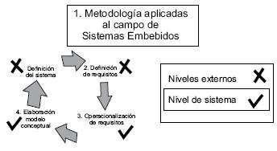

**¿Qué son los sistemas embebidos?**

Los sistemas embebidos están diseñados para realizar una o varias funciones específicas dedicadas para realizarse en tiempo real. Optimizadas para resolver un problema específico interactuando constantemente con el entorno, a fin de ayudar a controlar algún proceso mediante sensores. Se encuentran en todo tipo de dispositivos y mecanismos. Integran electrónica y programación con independencia del usuario, el cual no debe tener interacción con el sistema, ya que funciona de manera automática e inteligente.

Aunque estos sistemas son semejantes a una computadora sin teclado o pantalla, su programación electrónica se diseña para ser utilizados en soluciones de usos muy diversos y específicos. Característicamente pequeños sistemas que en la memoria se asila el programa destinado a gobernar una aplicación determinada, sus entradas y salidas son la conexión con los sensores o actuadores del dispositivo a controlar. Se puede decir que es una computadora especializada que se construye de forma única con las siguientes características: da respuesta a una solución óptima de tareas a resolver; realiza tareas relativamente más sencillas; está instalado dentro de un sistema anfitrión como una “pieza” adicional; está dotado de los módulos estrictamente indispensables para desarrollar la función encomendada a fin de reducir su costo; y logra generar un valor agregado en los productos donde se incorpora. En general, los sistemas embebidos son la fabricación del hardware y software de manera específica, única para desarrollar el producto y su aplicación. El diseño del hardware se realiza en los circuitos integrados o con una interconexión con una placa de circuito impreso (PCB por sus siglas en ingles printed circuit board). Los sistemas embebidos trabajan en una gama de hardware que va desde los 8 hasta los 64 bits. En cuanto al software para el desarrollo, se utilizan normalmente lenguajes de programación optimizados para sistemas embebidos, lenguaje ensamblador o compiladores. Con ellos se crean los distintos componentes en diversas capas, como el firmware del sistema embebido.

**El sistema de numeración binario y hexadecimal**

En el mundo de los dispositivos lógicos digitales, las operaciones realizadas siempre involucran patrones numéricos en formato binario. La unidad mínima de este formato es el bit. Un bit se representa por dos niveles de estados lógicos: ‘1’ o ’0’. Normalmente, un nivel ‘1’ lógico esta físicamente representado por una magnitud en voltios, y el nivel ‘0’, en otra magnitud de voltaje. Por ejemplo, en la tecnología TTL1, el nivel lógico ‘1’ se encuentra determinado en el rango entre 2 V y 5.5 V, mientras que el nivel ‘0’ está entre 0V y 0.8 V. Cualquier nivel de voltaje fuera de este rango (entre 0.8 y 2 V) es considerado como un estado indeterminado o ‘X’, con el cual será imposible realizar operaciones lógicas a nivel digital.

Las cifras binarias, por lo general, no se componen de un solo bit. Normalmente, están compuestas por una cantidad múltiplo de ocho bits.

En la siguiente tabla muestra los más utilizados en la electrónica digital.

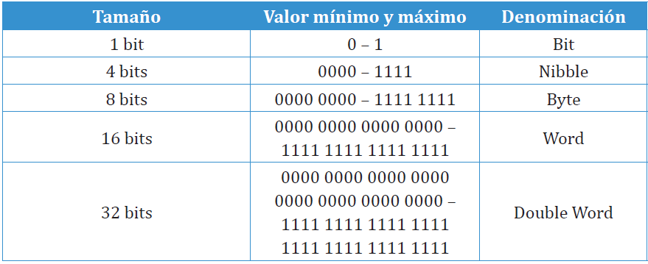

**Capas de desarrollo de sistemas embebidos**

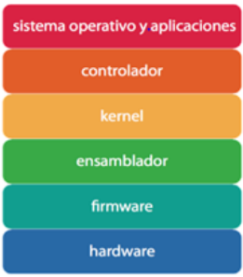

Para el desarrollo de los sistemas embebidos, existen una amplia gama de plataformas de hardware y herramientas de software. Tecnologías dominadas por las propietarias de software de desarrollo, aunque ya existen código abierto y herramientas libres que corren en plataformas Unix/Linux. Nótese que no todos los sistemas embebidos requieren de sistemas operativos.

Un microprocesador, junto con otros componentes puede conformar un sistema embebido mayor. Hay que aclarar que existe una común de confusión entre microprocesador, microcontrolador y microcomputadora.

La programación de los sistemas embebidos se realiza directamente en lenguaje ensamblador. Se utilizan compiladores de lenguaje C, C++, C#, Ada, Forth, y recientemente Java, si el factor crítico no es el tiempo de respuesta.

Actualmente existe una tendencia que los sistemas embebidos vayan ocupando una funcionalidad que anteriormente era exclusiva del software, un ejemplo se ha visto en las telecomunicaciones, con los "switches" de red, donde el IOS (sistema operativo) se ha ido liberando de funciones, tales como compresión, encriptado, respuesta a fallas, y algunos aspectos de seguridad, las cuales se realizan ahora con mayor velocidad en micro circuitos y no puramente en software.

***Microprocesador:*** El microprocesador o procesador es el circuito integrado más importante. Está formado por millones de transistores integrados. Incorpora en su interior una unidad central de proceso (CPU) permitiendo enlazar otros dispositivos. Para realizar su trabajo debe ejecutar paso a paso un programa que consiste en una secuencia de números binarios o instrucciones, almacenándolas en uno o más elementos de memoria, generalmente externos al mismo.

***Microcontrolador:*** Es un dispositivo que alberga el sistema mínimo dentro de un único chip, esto es, incluye CPU, buses, reloj, memoria ROM, memoria RAM, E/S, otros periféricos tales como conversores A/D, temporizadores, contadores, moduladores de ancho de pulso, etc.

***Computadora:*** Es una máquina electrónica que recibe y procesa datos para convertirlos en información útil. Una computadora es una colección de circuitos integrados y otros componentes relacionados que pueden ejecutar con exactitud, rapidez y de acuerdo a lo indicado por un usuario o automáticamente por otro programa, una gran variedad de secuencias o rutinas de instrucciones que son ordenadas, organizadas y sistematizadas en función a una amplia gama de aplicaciones prácticas y precisamente determinadas, proceso al cual se le ha denominado con el nombre de programación y al que lo realiza se le llama programador.

**El núcleo o kernel:** es la parte central de un sistema operativo y es el que se encarga de realizar toda la comunicación segura entre el software y el hardware del ordenador. El núcleo kernel es la parte más importante del sistema operativo Unix y sus derivados, como Linux y todas las distribuciones que dependen de él.

**Fases en el desarrollo de un sistema embebido.**

De manera simple las fases en el desarrollo de un sistema embebido considera el diseño inicial; el diseño del hardware y software; los prototipos de cada uno; pruebas y depuración; la integración de prototipos; y el producto final.

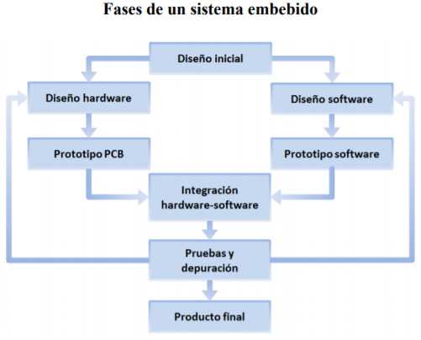

**Diseño inicial del sistema.**

Incluye toda una serie de tareas para la elaboración de un esquema eléctrico del sistema y en un diseño de necesidades de software. El diseño se realiza mediante unos diagramas llamados esquemas, los cuales a su vez pueden realizarse con herramientas de software de diseño asistido por computadora (CAD por sus siglas en inglés computer aided design), tales como Orcad, Altium o VeriBest de Intergraph.

A partir del esquema y de la forma física de cada uno de los componentes que intervienen, se elabora un diseño hardware. Esta tarea incluye el posicionamiento de cada uno de los componentes y el ruteado de las pistas de cobre que realizarán las necesarias interconexiones entre los pines de los componentes, generando un prototipo de placa de circuito impreso, sobre el que se realiza el montaje o ensamblado de todos y cada uno de los dispositivos mediante el procedimiento más adecuado. Termina en un prototipo hardware. El núcleo se puede conformar con componentes diversos: microprocesadores, microcontroladores, procesador digital de señales (DSP, digital signal processor); diseño a medida “custom”, tales como dispositivos FPGA (field programmable gate array) o arreglo de compuertas programables en campo, circuitos integrados de aplicación específica (ASIC).6

**El desarrollo del prototipo de software** es mediante la programación inicial del micro o de los micros que formen parte del sistema. El software puede ser probado sobre el prototipo hardware o bien mediante un emulador hardware o software. En este caso la calidad del software (a diferencia de la calidad de hardware), muestra una fuerte dependencia de los programadores. No se dispone de recursos ilimitados, la cantidad de memoria será escasa, la capacidad de cálculo y dispositivos externos serán limitados. En muchos casos el tiempo será un factor crucial, por lo que se requerirá de un sistema operativo en tiempo real. En otros casos el empleo de un sistema operativo determinado dependerá del sistema a desarrollar y es una de las principales decisiones que se habrá que tomar en la fase de diseño del sistema. Así, en el caso de decidirse por el empleo de microcontroladores y DSP, por lo general no se usará sistema operativo mientras que, si se emplea algún micro del tipo ARM, PowerPC, Intel X86, etc. sí llevará.

**Integración hardware/software.** Es mediante el volcado o programación en el circuito de los micros. Se dispondrá así del primer prototipo listo para proceder a su prueba y depuración. **Pruebas y depuración del software y hardware.** Con el empleo de prototipos, si se detectan posibles errores en el hardware será necesario proceder a rediseñar la placa y volver a comenzar el proceso (proceso recursivo). Si los errores son de software, el proceso es similar, solo que menos costoso en cuanto a materiales que no en cuanto a horas de ingeniería.

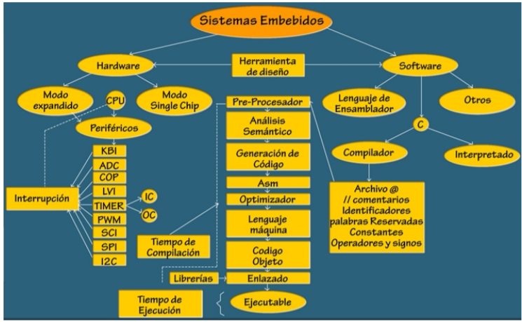

**Referencias Bibliográficas:**

Rev. ing. univ. Medellin vol.7 no.13 Medellín July/Dec. 2008

TY - THES

AU - Millo-Sánchez, Reinier

PY - 2016/06/23

T1 - Propuesta de software base para el desarrollo de sistemas embebidos

DO - 10.13140/RG.2.1.1386.9686